Inhoudsopgave

Inleiding………………………...……... blz. 2

hfdst 1. Alle eilanden……………………...…... blz. 3 tot 4

hfdst 2. Ontstaan……………………………..… blz. 5

hfdst 3. Landschap…………………………….. blz. 6

hfdst 4. Wandelende Waddeneilanden….. blz. 7

hfdst 5. Tradities………………………………… blz.8 tot 10

hfdst 6. Mijn ervaringen op Ameland…… blz. 11

Nawoord en Bibliografie……..…... blz. 12

Inleiding

Motivatie:

Ik ben in 2016 in de zomer vakantie naar Ameland geweest met mijn moeder en de hond (izzy), we zaten in een hotel nog geen honderd meter weg van het strand. Het was er redelijk rustig, waarschijnlijk omdat we aan het einde van de zomervakantie zijn gegaan. Ameland is niet echt groot en heeft maar vier dorpjes! Ik begon me te bedenken of het leven heel anders is dan op het vaste land en of de natuur er heel verschillend is… toen begon ik al te denken als we een werkstuk in groep 8 gaan maken, zou ik dit als onderwerp kunnen gebruiken.

Vragen:

- Zijn er meer eilanden dan alleen TVTAS*?

2. Hoe zijn de Waddeneilanden ontstaan?

3. Wat is de leefomgeving op de Waddeneilanden

4. hoe wandelen de eilanden?

5. zijn er tradities op de Waddeneilanden?

* TVTAS is de afkorting voor Texel, Vlieland, Terschelling, Ameland en Schiermonnikoog
Alle eilanden

TVTAS… Dat is het ezelsbruggetje om Texel, Vlieland, Terschelling, Ameland en Schiermonnikoog te onthouden. Maar dat zijn niet de enigste Nederlandse Waddeneilanden. Je hebt ook nog:
Noorderhaaks, Rottumerplaat, Rottumeroog, Zuiderhaaks, Richel, Griend, Rif, Engelsmanplaat, Balg, Simonszand en Zuiderduintjes.
Eigenlijk zijn alleen de eerste drie echt Waddeneilanden te noemen gezien de grootte. Je had ook nog wieringen, die is ingepolderd. Eilanden Moenkelangenoe en Bosch, die beide ten oosten van Schiermonnikoog lagen, zijn verdwenen. en Eierland, dat is vastgegroeid aan Texel.
Texel
is het grootste Nederlandse Waddeneiland. Het hoort bij de provincie Noord-Holland. Het eiland is ongeveer 170 km² groot. De gemiddelde lengte van Texel is 20 km en de gemiddelde breedte 8 km. De oppervlakte van de gemeente Texel (onbewoond eilandje Noorderhaaks hoort daar ook bij) is 585,96 km². waarvan 416,14 km² binnen- en buitenwater is. Texel heeft 13.614 inwoners (1 april 2016). Het eiland heeft 7 dorpen.

Vlieland
Vlieland hoort bij de provincie Friesland. Het eiland is onderdeel van de gemeente Vlieland. Van de vijf bewoonde Waddeneilanden heeft Vlieland de hoogste duintop: 45 meter hoog. De gemeente Vlieland heeft 1.072 inwoners (1 april 2016) In de gemeente ligt maar één dorp, dat dorp heet Oost-Vlieland, dat ongeveer 1070 inwoners heeft (2004). Met 28 inwoners per km² is Vlieland na Schiermonnikoog de dunst bevolkte gemeente van Nederland.

Terschelling
Terschelling hoort ook bij de provincie Friesland. Het heeft maarliefst 18 dorpen. Al zijn niet alle dorpen echt dorpen zoals we ze kennen. De Oppervlakte van het land is 86,16 km² en het aantal Inwoners 4.832 (1 april 2016)
Ameland
Het hele eiland hoort bij één gemeente, die dezelfde naam heeft: Ameland. Op 1 april 2016 had het Waddeneiland, en dus ook de gemeente, 3.617 inwoners. De oppervlakte is 58,83 km². Het heeft maar vier dorpjes, Hollum, Ballum, Nes en Buren. Dit eiland maakt ook weer deel uit van de provincie Friesland.
Schiermonnikoog
we hebben weer een eiland dat bij de provincie Friesland behoort. De hoogste duintop is 20 meter Met 925 inwoners (1 juni 2016) is Schiermonnikoog de kleinste gemeente van Nederland qua inwoneraantal. Een grote bron is toerisme inkomsten. Op het eiland is het heel rustig, dat komt onder andere doordat bezoekers hun auto op het vaste land moeten achterlaten.

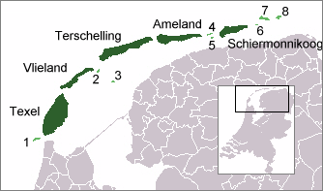
1. Noorderhaaks. 2. Richel. 3. Griend. 4. Rif. 5. Engelsmanplaat.
6. Simonszand. 7. Rottumerplaat. 8. Rottumeroog
Ontstaan
Duizenden jaren geleden, na een lange periode van ijstijden veranderde het klimaat op aarde. de ijskappen smolten en de zeespiegel steeg waardoor Engeland niet meer bij het vaste land hoorde. Door de stromen water werd er heel veel zand meegenomen, hierdoor ontstonden voor de huidige Nederlandse kust lange zandwallen. Achter deze zandwallen kwam er een moerassig gebied dat wel eens door de zee werd overstroomd. In 1296 tijdens een heel harde storm stroomde het zeewater de riviermonden binnen en zo ontstonden de Waddeneilanden. Uit opgravingen blijkt dat er ongeveer rond het jaar 900 al bewoners waren op de huidige Waddeneilanden.

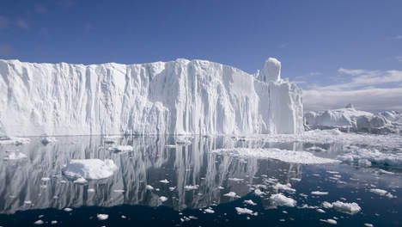
Smeltende ijskap

